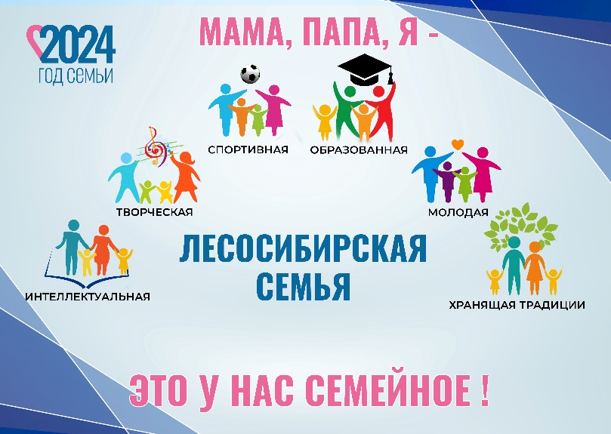 |  | Мероприятия, запланированные на октябрь 2024г.  в рамках городского проекта  «Это у нас семейное!»
№ | Наименование мероприятия | Дата, место, время проведения,  ответственный | Ссылка на размещение в официальных группах учреждений ВКонтакте
1 | Единый день чтения в рамках городского семейного интеллектуального пространства «Читая Чехова» | 19.10.2024, 14.00  ЦГБ им. А.П. Чехова,  Левенец А.А.,  8(39145)6-29-52 | -
2 | «Семейный выходной в библиотеке»:  Деловая игра: «Береги деньги смолоду» в рамках библиотечной программы по финансовой грамотности для приемных семей | 26.10.2024, 14.00  ЦГБ им. А.П. Чехова,  Левенец А.А.,  8(39145)6-29-52 | -
3 | «Семейный выходной в библиотеке»  Подведение итогов Городского молодёжного конкурса видеороликов «Это всё о семье» в рамках реализации проекта – победителя краевого грантового конкурса «Территория Красноярский край» | 26.10.2024, 15.00  ЦГБ им. А.П. Чехова  Назаренко И.В.,  8(39145)6-29-52 | https://vk.com/les_lib?w=wall-79390575_16332  https://vk.com/zaryaeniseya?w=wall-46814527_53037
4 | Проект «Территория семейного досуга». День отца. | 12.10.2024,  Городская библиотека  им. М. Горького, 14.00  Юринова С.А.,  8(39145) 2-10-46 | https://vk.com/gorkylesbibl
5 | Семейный календарь «Ладушки, ладушки – дедушки и бабушки»  (в рамках субботнего BOOK-досуга) | 05.10.2024, 14.00  ЦДБ им.А.П. Чехова,  Турат Елена Николаевна  8(39145) 6-29-51 | ЦДБ им. А.П. Чехова МБУК "ЦБС" (vk.com)
6 | Клуб семейного чтения «Антошка» | 12.10.2024 26.10.2024,12.00  ЦДБ им.А.П. Чехова,  Голубец Наталья Александровна  8(39145) 6-29-51 | ЦДБ им. А.П. Чехова МБУК "ЦБС" (vk.com)
7 | Проект «Семейный киноклуб «Диалог». Просмотр и обсуждение фильма «Трудный выбор». | 26.10.2024  Библиотека семейного чтения №7  Мешкова Светлана Андреевна  8(39145) 9-34-44
8 | Встреча с писателем Владимиром Топилиным | 07.10.2024 16.00  МБУК «ЦБС» Библиотека № 3,  Федотовская А.Р.  8(39145)3-31-47 | https://vk.com/bibka3
9 | Мастер-класс «Моя родословная» | 01-30.09.2024 по записи, Музей леса (5 мкр., д.10А) Комарь А.В., старший научный сотрудник, 8 (39145) 5-46-86 | https://vk.com/wall-147519038_7568
10 | Мастер-класс «Акварельный скейтчинг» | 01-30.09.2024 по записи, Выставочный зал (ул. Привокзальная, 9), Лебедева М.А., старший научный сотрудник, 8 (39145) 6-31-55 | https://vk.com/wall-147519038_7394
11 | Мастер класс по хореографии «Семейное ча-ча-ча» | 15.10.2024, 13:00  МБУК “ЦКС г. Лесосибирска” ДК “Маклаковский” (8-39145-6-10-20) Дарья Павловна | https://vk.com/ckslesosibirsk
12 | Мастер класс объемная поделка «Мой дом – моя крепость» | 25.10.2024 15:00  МБУК “ЦКС г. Лесосибирска”  д/к “Орлёнок” Сайфутдинова О.А. (8-39145-4-29-31) | https://vk.com/ckslesosibirsk
13 | Показ семейного фильма «Мамы и дети» | 21.10.2024, 15:00 актовый зал МБОУ «СОШ №2», Шамсутдинова К.С. | https://vk.com/publiclesou2
14 | Мероприятия, посвященные Дню отца на базе МБДОУ «Детский сад №53 «Радуга» | 17-18.10.2024 в 17.30
15 | «Семейные ярмарочные гуляния: «Осенний вернисаж» на базе МБДОУ «Детский сад №42 «Аленький цветочек» | 04.10.2024 г., МБДОУ «Детский сад № 42 «Аленький цветочек» города Лесосибирска», Шпагина Марина Сергеевна | https://m.vk.com/club213925904?from=search
16 | Спортивное мероприятие ко Дню отца | 19 октября, МБОУ «ООШ №5» ДК «Сибирь»  Советник директора по воспитанию - Михайлова Надежда Сергеевна | https://vk.com/wall-172562897_5704
17 | Спортивное мероприятие «Семейные старты» | 18.10.2024 в 10-00ч. на базе МБДОУ «Детский сад №1 «Росток».  Куличенко Ю.П. | https://vk.com/public213756101
18 | Спортивные состязания ко Дню отца «Папина команда» | 17-18.10.2024 МБДОУ «Детский сад №34 «Колокольчик»  Инструктор по физкультуре Т.Ю.Бобровская  89509855129
19 | Семейное мероприятие «Шкодник шоу» | 20.10.2024 13.00 МБОУ ДО «ЦДО» Победы 40В  Майорова В.А.
20 | Конкурс рисунков «Моя семья-моё богатство». | Сентябрь-октябрь, МБДОУ «Детский сад 55 «Радость». Заместитель заведующего по ВМР Брылякова М.В.

